Leden 2022
03.01. – 07.01.22
IB
TÉMA TÝDNE: Na severu blízko pólu, je ráj ledních medvědů….

Pondělí  Téma dne: Pipaluk a Šaman | Ranní hry - v herně v centrech aktivit dle volby a fantazie dětí, vyhledávání polárních oblastí na globusu, prohlížení encyklopedií (život Eskymáků, polární fauna a flóra), omalovánky k tématu  PCH – ,,Tuleň číhá na sledě‘‘  RKK – přivítání kamarádů (Dobré ráno, krásný den) vyprávění zážitků z Vánoc seznámení s tématem (práce s globusem, obrázkovými encyklopediemi, didaktickými obrázky) – rozhovor o S a J pólu a rozdílech mezi nimi  Hlavní činnost – literární činnost pohádka: ,,Pipaluk a Šaman‘‘ otázky k textu, seznámení se životem Eskymáků PČ: ,,Eskymák‘‘ (využití papírových talířků)  - zhodnocení dne + příprava na PV  spaní: četba pohádky z knihy: Pohádky z iglú
Úterý  Téma dne: Tučňáci vojáci | Ranní hry - v herně v centrech aktivit dle volby dětí, stavba velkého iglú (z dřevěné prolézačky, textilních kruhů, z otočených stolů, látky, záclony), vystřihování vloček z jemného papíru  PCH – ,,Utíkej tučňáku‘‘  RKK – přivítání dětí seznámení se zvířaty žijícími v polárních oblastech (vzhled, způsob života, seznámení s pojmem: ,,potravní řetězec‘‘ předmat. činnost: figurky zvířat – třídění (polární oblast X tropická oblast)  Hlavní činnost – HVČ – nácvik písně: ,,Tučňáci vojáci‘‘ + LOGO: (vytleskávání slov spojených s tématem, napodobování pohybů úst a jazyka)  - zhodnocení dne + příprava na PV  spaní: četba pohádky z knihy: Pohádky z iglú
Středa  Téma dne: Zimní experimentování | Ranní hry - v herně v centrech aktivit dle volby a fantazie dětí, Najdi zvíře – rozvoj zrakového vnímání – přiřazování stejných obrázků k sobě, stavba Antarktidy – výroba umělého sněhu – smíchání pěny na holení a prášku do pečiva, figurky zvířátek, polystyren apod. - rozvoj spolupráce  PCH - ,,Pohyb po krách‘‘  RKK – opakování písně: ,,Tučňáci vojáci‘‘ opakování vědomostí o Eskymácích – seznámení s různými druhy pozdravů předmat. činnost: ,,Tučňáci‘‘ (počet, tvary)  Hlavní činnost: experimenty – bábovičky z ledu, výroba sněhu, vyprošťování tučňáků z ledu  - zhodnocení dne + příprava na PV  spaní: četba pohádky z knihy: Pohádky z iglú
Čtvrtek  Téma dne: Tři Králové | Ranní hry - v herně v centrech aktivit dle volby a fantazie dětí, rybolov (chytání ryb na háček), hra: Tučňáci na kře, obrázky zvířat žijících za polárním kruhem - popis obrázků, rozvoj komunikace, řeči, zvětšování slovní zásoby, sluchového vnímání, vědomostí, paměti, soustředění  RKK – přivítání se s kamarády nástěnný kalendář + opakování znaků zimy seznámení se svátkem Tří Králů + vysvětlení pranostik (Na Tři Krále o krok dále, Na nový rok o slepičí krok)  Hlavní činnost: TVČ: ,,Tři Králové ‘‘ – motivované cvičení  - po svačině – GRAF: ,,Tři Králové‘‘ (omalovánka)  - zhodnocení dne + příprava na PV  spaní: četba pohádky z knihy: Pohádky z iglú
Pátek  Téma dne: Polární oblasti | Ranní hry - v herně v centrech aktivit dle volby a fantazie dětí, elektronická Albi tužka – Encyklopedie pro předškoláky, hra s pěnou na holení – rozvoj jemné motoriky a hmatového vnímání, vytvoření polární krajiny, hra se zvířátky  PCH – ,,Na ledové sochy‘‘  RKK – přivítání posledního dne nástěnný kalendář – Jaký je den, měsíc, počasí, r. období? seznámení s přírodními úkazy polárních oblastí (polární záře, půl roku léto, půl zima, zásobárna vody,…) seznámení s aktivitami lidí (rybolov, výzkumná činnost)  Hlavní činnost – prožitkové učení: výroba rybí pomazánky + ryby z popcornu  - zhodnocení týdne + příprava na PV  spaní: četba pohádky z knihy: Pohádky z iglú
PV | - malování barvami do sněhu  - pozorování vody v přírodě – mrznutí, tání  - zkoumání různých skupenství vody – led, voda, rampouch, sníh,..  - bobování a sáňkování  - zdolávání sněhu, tvoření ze sněhu  - zimní sportovní soutěže

Přílohy a vysvětlivky:

- Pohybová hra: Tuleň číhá na sledě
Na hrací ploše vytvoříme veliký kruh pomocí lana nebo dlouhého provazu, který bude představovat ledové moře. Určíme jedno nebo dvě děti (podle počtu dětí), které budou představovat tuleně, a ostatní děti půjdou do vytyčeného prostoru a budou představovat sledě. Tuleni jdou v rytmu hudby směrem ke kruhu (moři). Sledi skáčou z dřepu ven a dovnitř kruhu i v jeho okolí. Když učitelky hudbu přeruší (vypne ji) skočí sledi do moře, tuleň (tuleni) se rozeběhne a snaží se chytit sledě, kteří zůstali kolem moře. Chycení sledi se pak postaví stranou a po dobu zbytku hry vytleskávají rytmus hudby.

- Rozhovor o polárních oblastech
- Severní pól je téměř celý tvořen zamrzlým oceánem, jižní pól je pevnina.
- Arktida – severní polární oblast, zde žijí lední medvědi, polární lišky, polární vlci, tuleni, lachtani a Eskymáci.
- Antarktida – jižní polární oblast, zde žijí tučňáci a tuleni, je zde větší zima než na severu.

- Pomůcky:

zeměpisný atlas světa, zvonkohra, metalofon, xylofon, ozvučná dřívka, velký hrnec s vařečkou, knihy Dětská encyklopedie a Severská zvířata autorů W. Hensela a H. Thiemeyera

- Postup:

Sedíme na zemi v kruhu, uprostřed je velký hrnec s vařečkou (ukořistili jsme jej na velké výpravě do neznámé země, rozuměj – kuchyně). V hrnci vaříme vtipnou kaši, abychom byli chytří. Vařečka je kouzelná, každému přičaruje imaginární lžíci k nabrání kaše, poté se promění v motýla a uletí.

Teď, kdy jsme všichni chytří, povídáme si o různých místech na Zeměkouli – jak to tam vypadá, jací a jak tam žijí lidé, zvířata, zda tam rostou rostliny. Využíváme obrazový materiál a atlas světa. Ukazuji dětem mapu Grónska a celé severní i jižní části zeměkoule. Vyprávím o tom, jak se žije v zemích, kde je sníh a led. Děti si pozorně prohlížejí obrázky v dětských encyklopediích a v knize Severská zvířata.

- Pohádka: Pipaluk a Šaman
Mladá, krásná dospívající dívka Pipaluk plula s maminkou v ženském člunu ummiaku. Spokojeně pohlíželi na dno člunu, na jejich bohatý úlovek ryb a jednoho tučného tuleně, s krásně vybarveným stříbřitým kožichem, který ležel již bezvládně na dně člunu. Jejich rodný záliv, plný ledových ker se blížil. Najednou se mořská voda vzedmula a z mohutných vln bijících do boků člunu vystoupil mocný král zlých duchů. Popadl dívku a v témže okamžení zmizeli v mořských hlubinách.

Plynuly dlouhé polární noci, kdy na temné obloze barvami čarovala polární záře, minuly polární dny, kdy slunce neustále kráčelo nad vzdáleným obzorem. Tu pohlédlo do temných hlubin moře a nikdy se nezapomnělo podívat i na ty nejvzdálenější ledové hory a pozorovat jak vítr tančil divoký tanec s miliony sněhových vloček.

Pipaluk si pomalu zvykala na život v podivném podmořském světě, měla rozsáhlý dům, nad kterým v širokých obloucích kroužili narvali, dravé kosatky. Ve volně plynoucím čase pozorovala dovádivé hry tuleňů, plovoucí statné mrože, funící mezi mohutné kly.

Pipaluk za ten dlouhý čas rostla do nesmírné krásy. Své nádherné vlasy, černé jako uhel, lesklé jako paprsky slunce si vždy po ránu volně rozčesávala a splétala v dlouhé a husté copy. Byla uvážlivá, moudrá. Pro tyto vlastnosti si jí všichni obyvatelé podmořského království oblíbili, rozhodli se jí zvolit za vládkyni celého podmořského království. Ke všem se také přidala ostatní zvířata a ptáci, žijící na zemi.

Vládla tuze spravedlivě.

Když lidé nahoře na zemi se potřebovali nasytit a obléci se do kožešin aby lépe vzdorovali krutým mrazům, pouštěla do moře ryby, tuleně, mrože a na zemi vypouštěla ostatní zvířata a do vzduchu posílala množství ptáků, aby lidé je mohli lovit. To trvalo několik let. Pak přišla neobvyklá chvíle, kdy se lidé začali chovat k moři i zemi velmi neuctivě. Házeli kolem sebe, do moře i po zemi množství odpadků a špíny.

Vládkyně při každodenním pročesávání vlasů pociťovala, jak špína a odpadky se vplétají do vlasů tak mocně, až vlasy nešly vůbec rozčesat.

V ten okamžik mocné vládkyni Pipaluk došla trpělivost!

Následujícího rána rázem zamkla všechna svá mořská i pozemská zvířata do ohromné klece a k nim zavolala ze vzduchu všechno ptactvo. Mocným kouzlem Pipaluk zařídila, aby se po pevnině nepohybovalo žádné zvíře, lední medvěd, sob, či pižmoň. I nesčetné množství polárních lišek se ztratilo neznámo kam. Lidé marně pátrali po životě v moři, mezi ledovými skrýšemi a kamením.

Začali mít hlad, velký hlad. Z dětských nenasycených hrdel se ozýval zoufalý křik. I věrní společníci lidí - psi začali chřadnout.

Nezbývalo nic jiného, než po dlouhé době svolat radu moudrých mužů i žen. Všichni se shodli na tom, že musí požádat o pomoc starého a moudrého kouzelníka - šamana. Šaman vzpomínal na čáry a kouzla starých předků, jak osvobodit lidi od smrti hladem. Vzal do rukou svůj kouzelný bubínek - katuaq , začal tančit zahalen v oblacích dýmu. Najednou šaman z iglů zmizel. Vydal se na dlouhou, tajemnou cestu až do hlubin moře. Na dně, na strmém podmořském srázu objevil podivuhodný dům - sídlo vládkyně Pipaluk. Spatřil ji velmi rozzlobenou uprostřed všech zvířat a ptáků shromážděných kolkolem.

Šaman uctivě prosil o záchranu lidí na zemi. Prosil o záchranu všech lidí i psů před smrtí hladem.

Pipaluk když vyslechla přání šamanovo, důstojně se usadila do křesla z mořských chaluh a požádala šamana: "Nejdříve mi rozčeš a očisti vlasy od nánosu špíny a odpadků!" Šaman pečlivě čistil a rozčesával pramínek po pramínku vlasů vládkyně. Dlouho trvalo, než vlasy znovu zářily čistotou a byly znovu černé jako uhel a zářily leskem.

Pipaluk poděkovala. Povstala z křesla a plným, znělým hlasem přikázala: "Nesmíte již nikdy házet odpadky a špínu do moře i na zemi. jinak znovu přijde má kletba! Znovu budete mít hlad a bídu a zemřete! Odejdi tedy zpět na zemi moudrý šamane a pověz toto všem lidem na zemi! Pouštím tedy opět všechny ryby, zvířata, ptáky do moře i na zemi, abyste je mohli ulovit, aby jste nezahynuli!"

Co Pipaluk slíbila, splnila.

Od těch dob si lidé v Grónsku svého moře a země považují a dbají, aby si mocnou vládkyni už nikdy nerozlobili.

- Seznámení se životem Eskymáků
- Inuité jsou skupinou obyvatel nejsevernější části Ameriky.
- Obývají arktické regiony Grónska, Kanady a Aljašky.
- Inuité se živili lovem, často mořských zvířat, například vorvaňů, narvalů, či tuleňů, ale lovili též faunu pevniny.
- Částečně žijí polokočovným typem života, v létě pod stany z kůže a v zimě ve sněhovém iglú nebo v polopodzemních obydlích ze dřeva a drnů.
- Oděv zvaný parka, což je teplý kabátec s kapucí, šili z kožešin sobů, ledních medvědů, mladých tuleňů či pižmoňů, někdy bývala parka sešitá s kalhotami do kombinézy. Zvláštním vynálezem byl anorak nepromokavá bunda šitá ze zvířecích střev, kterou nosili lovci do kajaku.
- Nástroje vyráběli z kostí a kamene. Často obchodovali s dýmkami a jinými uměleckými předměty, vyrobenými z mrožích klů nebo velrybích kostí.

- Pracovní činnost: Eskymák
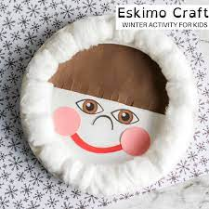

- Pohybová hra: Utíkej tučňáku
Motivace: obrázkem tučňáka a tuleně, příběh o životě tučňáka. Procvičení rychlosti, obratnosti, správné reakce na signál a orientace v prostoru. V herně jsou rozmístěné bílé kruhy (domečky tučňáka). P. učitelka zpívá písničku „Tučňáci“, děti chodí v rytmu mezi domečky. Na signál – tuleň si děti musí stoupnout do kroužku. Kroužky postupně ubývají.

- Zvířata polárních oblastí
- Antarktida
- tučňáci, tuleni, velryby
- Arktida
- suchozemská zvířata – vlci, sobi, polární liška, lední medvěd, sovice sněžná
- Potravní řetězec (https://slideplayer.cz/slide/5252534/)
- ryba – tuleň – kosatka
- ryba – tučňák - tuleň
- Nácvik písně: Tučňáci vojáci
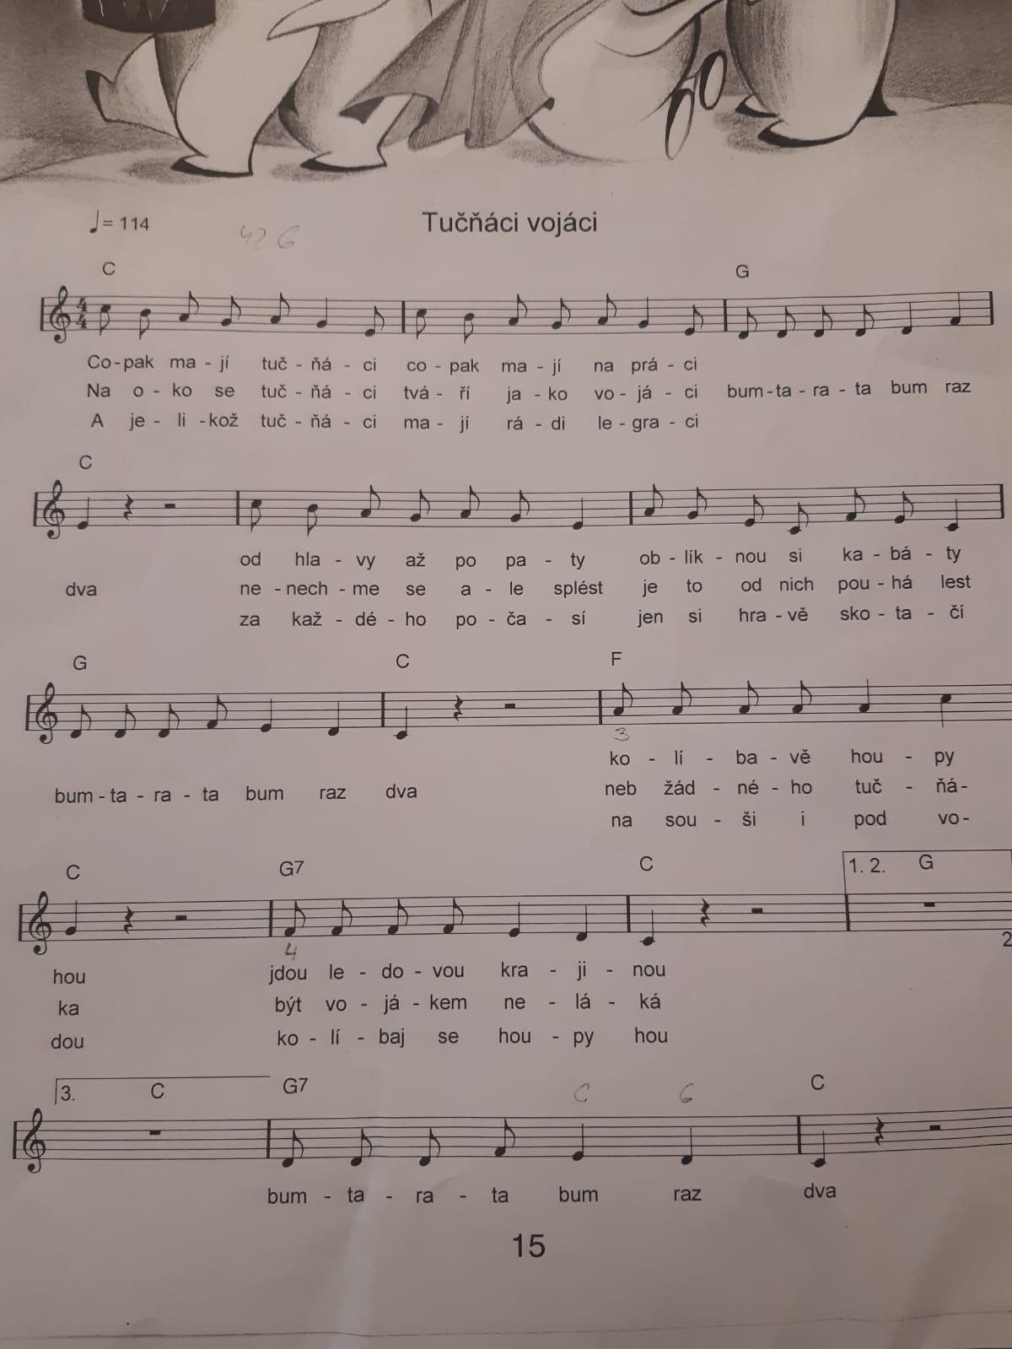

- LOGO
- RC – vytleskávání slov spojených s tématem
- DC - opakování básničky „Vločka“
- GM – napodobování pohybů úst a jazyka – motivace pohádkou o tučňákovi (jazyk), který žije v puse
- vyjde ven – vypláznout
- podívá se, jestli svítí slunce (vypláznutý jazyk nahoru)
- jestli není bláto (vypláznutý jazyk dolu)
- čistí své hnízdo (přejíždět jazykem po zubech)
- hraje na schovávanou (bouličky do tváří)
- seká venku trávu (kmitání jazyka od koutku ke koutku)
- myje okna (jazykem okolo úst, přejíždět po rtech)
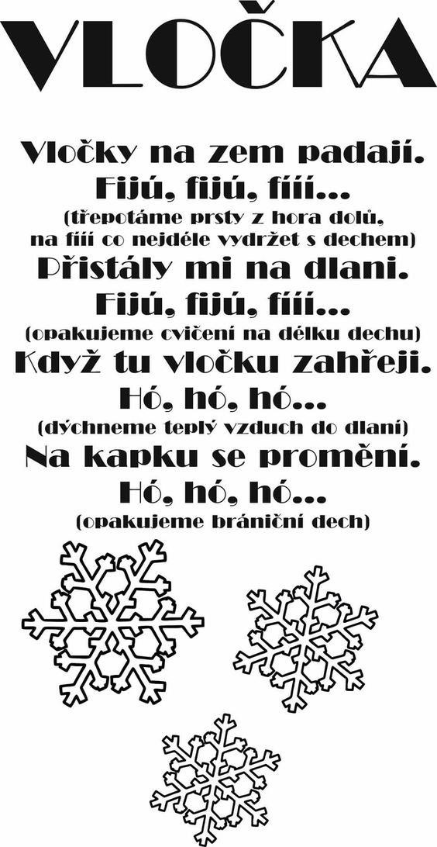

- Pohybová hra: Pohyb po krách
Každý má 2 papíry, pomocí nich se musí dostat na druhou stranu třídy.

- Seznámení s různými druhy pozdravů
- Francouzi, kteří jsou v bližším styku, se symbolicky líbají na obě tváře – nejčastěji ovšem muž se ženou nebo dvě ženy. Při polibku se partneři lehce dotknou tvářemi, ne rty, nebo polibek jen naznačí, aniž se dotknou.
- Starší dámy v Rakousku a Polsku, případně dámy z vyšší společnosti a umělkyně, ocení políbení ruky.
- Američané často reagují na setkání s neznámým člověkem jinak než my. Zatímco Evropan odvrátí zrak, Američan se podívá do očí a usměje se. Nejde o projev zvláštního zájmu o naši osobu, ale o společenský zvyk.
- V jižní Americe se lidé s emocemi netají. Blízcí přátelé a ženy se často líbají, objímají a při loučení si posílají polibek na dálku.
- Japonská zdvořilost je proslulá. Dříve se dva Japonci ukláněli s rukou na srdci, bez užšího kontaktu. Ve styku s Evropanem dnes už většina Japonců mladší nebo i starší generace zaměnila tradiční úklonu za běžné podání ruky.
- Indové se zdraví spojením dlaní a úklonou. Polibek na tvář se pokládá za urážku!
- Číňané se neznámého člověka neradi dotýkají. Tradiční čínský pozdrav je mírná úklona: muži při ní připaží, ženy spojí ruce v klíně. Dalším čínským pozdravem je zatleskání – je třeba odpovědět stejně.
- Thajský pozdrav zvaný wai je malá úklona s dlaněmi sepjatými před hrudníkem. Odpovídá se stejně. Wai se také používá místo poděkování nebo jako výraz lítosti.
- V řadě afrických států, jako jsou Somálsko, Etiopie a podobně, se lidé objímají, ale nedotknou se tvářemi. Polibek je určen jen členům rodiny. V některých afrických státech je zase naopak pozdravem ohmatat druhému člověku hlavu.
- V Rusku a Řecku si zdravící se lidé přiloží ruku na srdce a vymění si pohledy z očí do očí.
- V Tibetu při pozdravu člověk položí ucho k uchu toho, koho zdraví, a navzájem si dlouze naslouchají.
- Při pozdravu v Koreji se lidé postaví čelem k sobě, spojí dlaně vzpažených rukou a pomalu upažují – dlaně stále spojené.
- V Mongolsku se přátelé při pozdravu navzájem očichají.
- V Jižní Americe si indiáni třou navzájem záda, při velké sympatii si vymění svršky.
- V Nepálu lidé při pozdravu sepnou ruce na prsou a mírně se ukloní. Vždy se s úsměvem ve tváři vítají a stejným způsobem se i loučí.
- Tradiční vietnamský způsob pozdravu vypadá tak, že zdravící vás vezme za ruce a mírně se ukloní. Ve styku s Vietnamci je dobré se usmívat.

- Předmatematické činnosti: Tučňáci
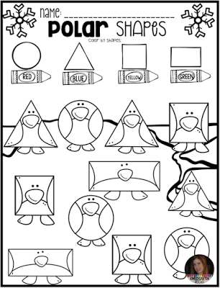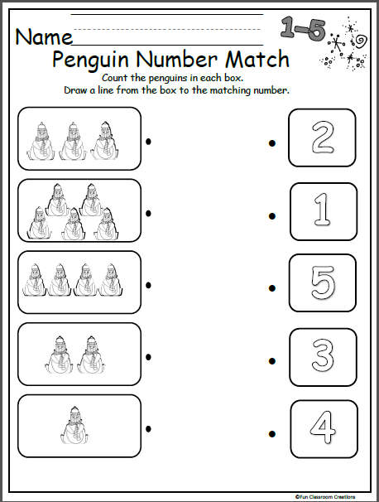

- Experimenty
- Bábovičky z ledu
Vodu nalijeme do forem různých tvarů – bábovky na písek, misky, kelímky, krabice od bonboniéry) a dáme zmrznout. Aby se zmrzlé bábovky daly lépe vyklopit, zahřejeme jejich dno v teplé vodě.

- Výroba sněhu
Smíchání prášku do pečiva a pěny na holení.

- Pozorování ledu
Led ve vodě, zmražený tučňák v ledu – pozorování jeho vysvobozování (tání ledu) - tučňák uvězněn v ledu – tání ledu, vyprošťování tučňáků.

- Seznámení se svátkem Tří Králů + pranostiky
- Svátek Tří králů je spojován se slavností Zjevení Páně a církev ho na Západě a Východě oslavuje 6. ledna. Tři králové představují mudrce Kašpara, Melichara a Baltazara, kteří se vypravili do Betléma uctít právě narozeného Ježíše a přinesli mu dary zlato, kadidlo a myrhu. Bible nám neříká, kolik bylo u lůžka Ježíše mudrců, ani jejich jména, ta jim byla přisouzena dle středověké legendy.
- Kašpar přinesl Ježíši zlato, které symbolizovalo královskou důstojnost. Melichar kadidlo, které se používalo a používá při bohoslužbách, Baltazar přinesl myrhu - symbol Ježíšova lidství.
- Podle různých výkladů představují tři králové tři období lidského života. První z králů je zobrazován jako mladík, druhý jako muž a třetí jako stařec.
- V katolických zemích obcházel 6. ledna všechny domy kněz i s ministranty, učitelem a žáky. Kněz vykuřoval domy kadidlem, kropil světnice svěcenou vodou. Po koledě kněz napsal posvěcenou křídou na dveře nebo na okno velká písmena K + M + B (nebo C + M + B) a příslušný letopočet. Písmena jsou vykládána jako počáteční písmena jmen králů nebo počáteční písmena latinské věty Christus mansionem bendictat - ať Kristus požehná tomuto příbytku po celý rok.

- Pranostiky
Na Tři krále mrzne stále.
Třpytí-li se hvězdy tu noc před Třemi králi, rodí se hojně bílí beránci.
Na Tři krále hodně hvězd, bude hodně kobzolí. (brambor)
Na Nový rok o slepičí krok.
Na Tři krále o krok dále.

- Nápady
- vysvětlení pojmu sbírka a akce Tříkrálová sbírka Charity
- organizace Tříkrálové sbírky pro integrovaného spolužáka
- Tříkrálovské zpívání - setkání s rodiči

- Cvičební jednotka: Tři Králové
- Pohybová hra Na kometu – běh za vedoucím dítětem, ostatní tvoří chvost.

- Co hvězda viděla – zdravotní cvičení. Necháme děti, aby přinášely návrhy; uvedené cviky jsou pouze příkladem, dají se použít i pod jiným názvem, abychom dostáli dětským návrhům. Snažíme se jen, aby jednotlivé procvičované skupiny na sebe logicky navazovaly. Příklad:
  - stromy – stoj spatný, vzpažit, úklony trupu
  - domy – stoj rozkročný, vzpažit, dlaně spojit, mírný podřep
  - hory – stoj spatný, předklon, dotknout se podložky
  - údolí – leh na břiše, vzpor na rukou, zvednout trup, bedra zůstávají na podložce
  - zvířata
    - koně – cval, klus
    - vrabčák – skoky snožmo, dlaně na ramenou (křídla)
    - kočka – kočičí hřbet
    - ryba ve vodě – leh na břiše, zvedat napnuté paže a nohy z podložky

  - kameny na břehu – relaxační poloha

- Pohybová hra Tři mudrci – děti se volně pohybují po herně za doprovodu písně My tři králové, vždy, když hudba ustane, děti tvoří trojice.

- Kudy vede cesta – překážková dráha s využitím tělocvičného nářadí. Např. přechod lavičky (most), chůze po písku (pláž), skoky snožmo (obruče – brod), přelézt překážku (švédská bedna – hory)

- Rozdávání dárků – děti se volně pohybují po herně za hudebního doprovodu. Ve chvíli, kdy hudba ustane, děti se s někým potkají a vzájemně se pozdraví. Několikrát opakujeme, později k pozdravu přidáme nějaký dárek – pohlazení, podání ruky, objetí, nakonec připojíme ještě nějaké přání.

- Na cestě – motivované cvičení, kudy museli mudrci jít:
  - pouští – písek – písek pálí (chůze po špičkách), boříme se do něj (pomalá chůze, zvedat kolena), přeskakujeme písečné duny (běh se skokem)
  - přes hory a údolí – vzpor klečmo, zvednout kolena z podložky, paty tlačíme směrem k podložce, údolí – leh na břiše, vzpor na rukou, bedra tiskneme k podložce
  - dorazili k moři
    - jeli na lodi – sed – veslujeme (mírné záklony trupu, nepodkládat na podložku)
    - mohli si zaplavat – leh na břiše, čelo opřené o podložky, paže vzpažíme, pak široce lokty k trupu, lopatky tlačíme k sobě
  - jeli několik dní a nocí, museli si také zdřímnout – relaxace, uvolnění

- V Betlémě – dětem dovyprávíme příběh – relaxace:
  - Mudrci si mysleli, že nového krále najdou v královském paláci, ale tam nic nevěděli.
  - Král Herodes se rozzlobil a chtěl malému miminku ublížit, proto lstí vylákal od mudrců slib, že mu řeknou, až nového krále najdou. Prý, aby mu mohl také donést dárek.
  - Když mudrci malého Ježíška našli, poklonili se mu, předali mu dárky a na pokyn anděla, který se jim ve snu ukázal, odcestovali jinou cestou.

- Výroba rybí pomazánky
- Suroviny
1 cibule
2 lžíce majonéza
2 lžíce hořčice plnotučná
1 lžíce kečup - jemný
1 ks sýr (Měkký sýr)
sůl
pepř mletý
2 ks tuňák (Plechovky tuňák v oleji)
vejce (Vařené natvrdo)

- Postup
Cibuli nakrájíme nadrobno. Přidáme tuňáka z plechovky (olej je lepší vylít). Nastrouháme vejce, přidáme všechny další ingredience a pořádně promícháme. Přisolíme, připepříme podle chuti.

- Ryba z popcornu
